ผลการปฏิบัติงานด้านการจราจร สภ.ฟากท่า ประจำเดือน กุมภาพันธ์ 2567

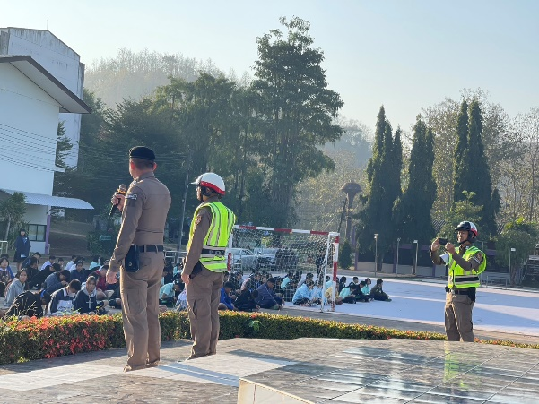
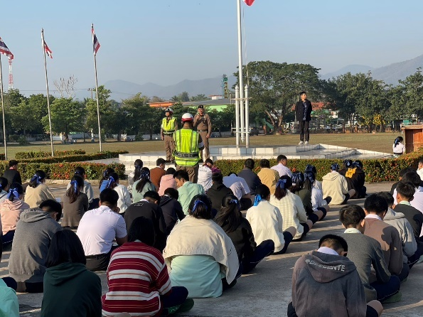

วันพฤหัสที่ 8ก.พ. 2567 เวลา 08.00 น. พ.ต.ต.สุรสิทธิ์ ฉายอิ่ม สวป.สภ.ฟกท่า พร้อมด้วยจราจรฟากท่าอบรมให้ความรู้กฎหมายจราจรให้แก่นักเรียนโรงเรียนฟากท่าวิทยาตามโครงการ ครู5นาที
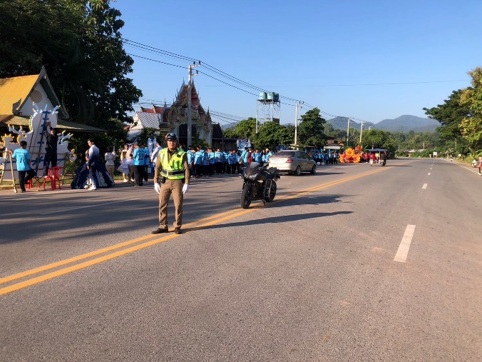
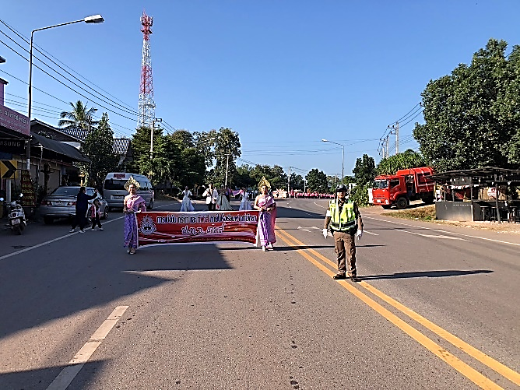

วันที่ 17-19 ก.พ.2567 เวลา 07.30 น. จราจรฟากท่าอำนวยความสะดวกการจราจรขบวนงานประเพณีมะขามหวานและของดีอำเภอฟากท่า
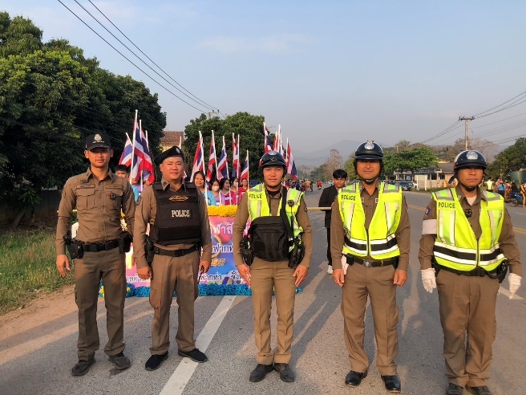
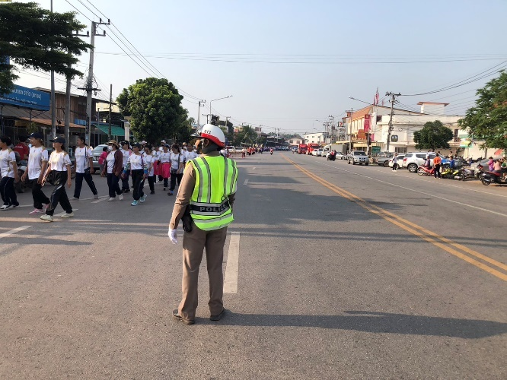

วันที่21-23 ก.พ. 2567 เวลา 08.00 นจราจรฟากท่าอำนวยความสะดวกการจราจรขบวนนักกีฬา การแข่งขันกีฬาสัมพันธ์5เหล่าเทาแดงครั้งที่ 23

